除201和202项目外其他全员培训项目学员学习模块一操作步骤简单归纳
第一步：进入网址http://www.jxjsjy.com/
第二步：点击页面上的图片（如图1）

（图1）
第三步：在进入的全员培训项目列表中点击您所参加的项目标题，即进入到项目主页（如图2）。
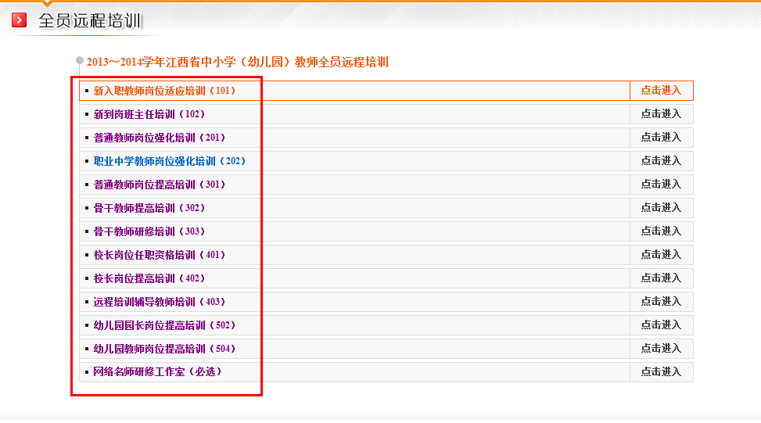
（图2）
下面以101项目为例：
假设您参加101项目，就点击“新入职教师岗位适应培训（101）”这个标题即进入101项目主页（如图3）。

点击此处进行注册。
（图3）
第四步：点击注册按钮（如图3）进入相关注册步骤（如图4、5、6、7、8）.

此处输入领取的学习码

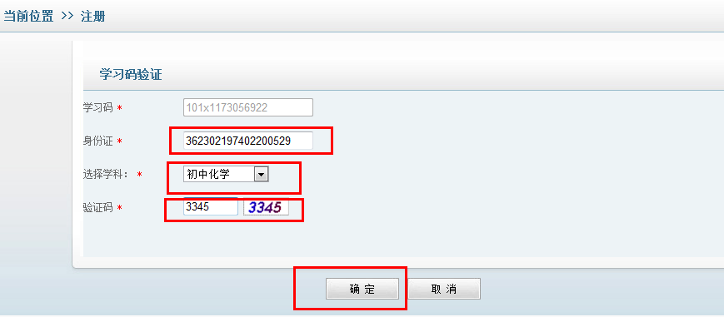
此处输入系统随机的验证码。
此处输入您真实的身份证号码。
点击下拉列表并选择学科。
（图4）
确认您的学习码和学科。
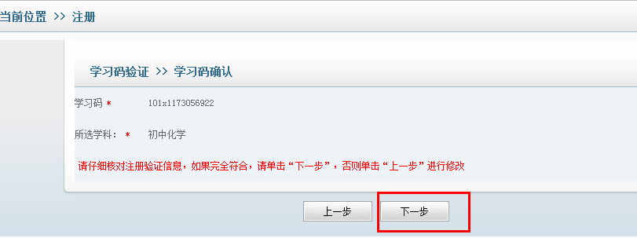
（图5）
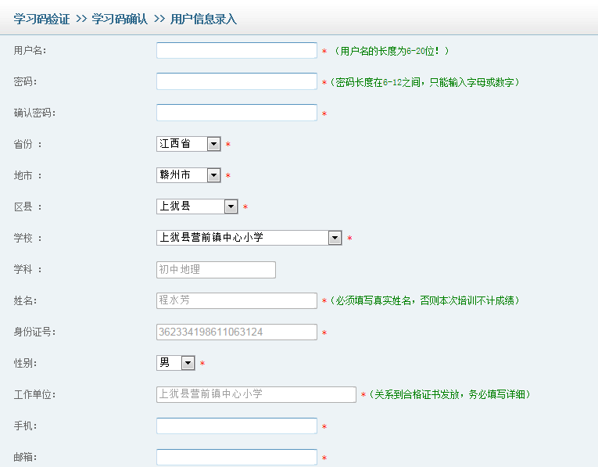
需自行设定，并填写
此部分内容江西教师网自动调取信息，仅需自己调整性别即可
需自行填写真实信息
（图6）
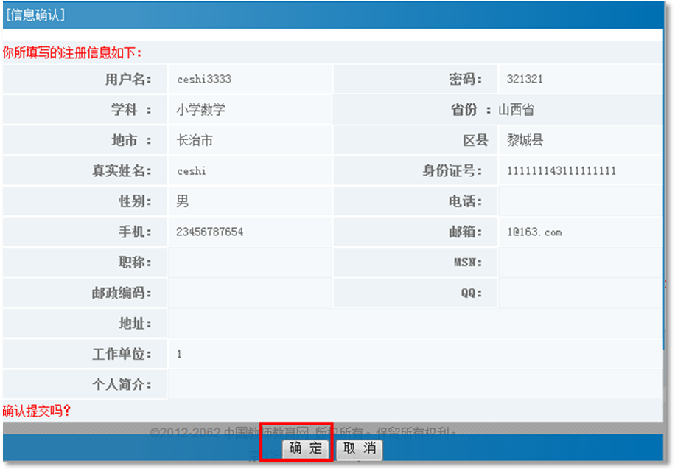
确认注册信息，并请牢记注册的用户名、密码；
（图7）
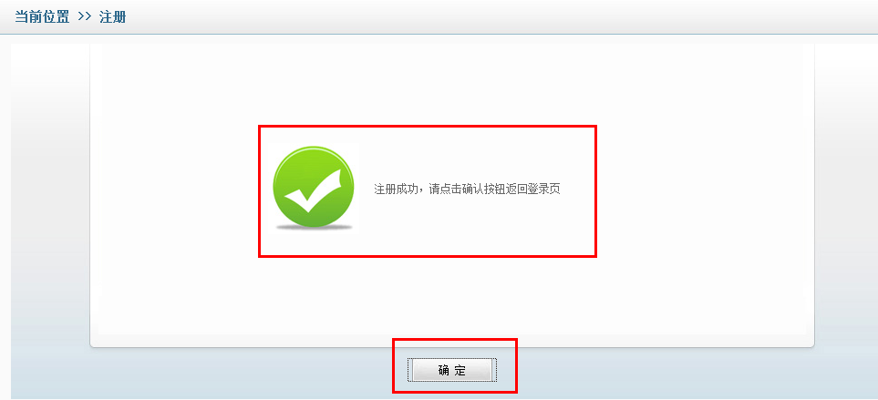
（图8）
第五步：用已注册成功的用户名和密码进行登录（如图9），进入平台后即可开始学习（如图10）。

（图9）
此处为各级功能菜单，在此处进行学习。
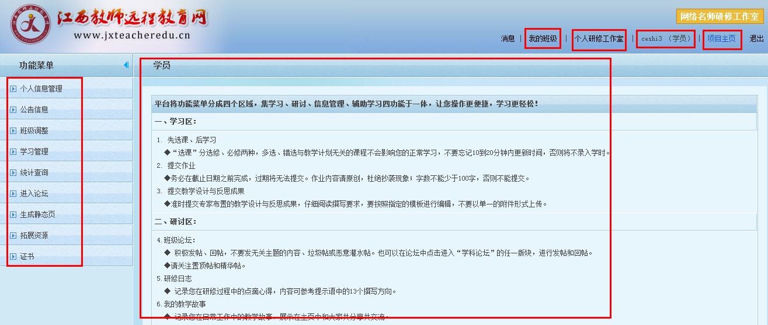
此处阐述您的各学习区域
点击此处进入您所在的班级主页
点击此处进入您的个人研修工作室
此处显示您的名字
点击此处进入您所加入的项目主页
（图10）

